浙江省2006年4月高等教育自学考试
房屋建筑学试题
课程代码：02394
一、填空题(本大题共12小题，每空1分，共17分)
请在每小题的空格中填上正确答案。错填、不填均无分。
1．建筑的空间是建筑的_______，而建筑的外部体型是_______的反映。
2．建筑物的设计包括三方面的内容，即_______、_______和_______。
3．建筑空间组合应与_______协调统一。
4．卧室位置应满足_______的要求，与起居室可通过过厅连接，从而减少噪声和视线干扰。
5．均衡是指人们对建筑构图中各要素之间，_______、_______之间相对轻重关系感觉的制定。
6．在民用建筑中，最常见的除砖混结构外为_______结构。
7．墙承重时，墙下基础形式一般为_______。
8．墙体的强度取决于砌墙砖和_______的强度等级。
9．楼板层的面层即地面，主要起着保护楼板层、使用以及_______作用。
10．楼梯平台的主要作用是_______和_______。
11．最常见的木门开启方式为_______。
12．单层厂房的结构类型主要为_______。
二、单项选择题(本大题共10小题，每小题1分，共10分)
在每小题列出的四个备选项中只有一个是符合题目要求的，请将其代码填写在题后的括号内。错选、多选或未选均无分。
1．通常房间内最小净高不宜低于( )
A.2.0m B.2.2m
C.2.4m D.2.6m
2．设三件卫生洁具的卫生间的使用面积不应小于_______m²。( )
A.2 B.3
C.4 D.5
3.钢结构的特点在于( )
A.防火性能好 B.较经济
C.强度高、施工快 D.构造简单
4．在承重柱下采用_______为主要柱基形式。( )
A.独立基础 B.条形基础
C.片筏基础 D.箱形基础
5．为了使外墙具有足够的保温能力，应选用_______的材料砌筑。( )
A.角度高 B.密度大
C.导热系数小 D.导热系数大
6．钢筋混凝土构造柱的作用是( )
A.使墙角挺直 B.加速施工速度
C.增加建筑物的刚度 D.可按框架结构考虑
7．现浇钢筋混凝土楼板的特点在于( )
A.施工简便 B.整体性好
C.工期短 D.不需湿作业
8．一般公共建筑梯段的最小宽度不应小于_______mm。( )
A.1100 B.1000
C.900 D.1200
9．屋面排水区一般按每个雨水口排除_______屋面（水平投影）雨水来划分。( )
A.100～120m² B.150～200m²
C.120～150m² D.200～250m²
10．单层工业厂房一般用于_______等工业部门。( )
A.食品 B.冶金
C.轻工 D.电子
三、简答题(本大题共4小题，每小题6分，共24分)
1．建筑包含了哪三个基本要素?
2．建筑空间组合形式有哪些？
3．简述现浇板式楼梯的特点。
4．简述平屋顶的隔热措施。
四、（8分）
标明下图钢筋混凝土结构的地下室自防水构造（底板、侧板）

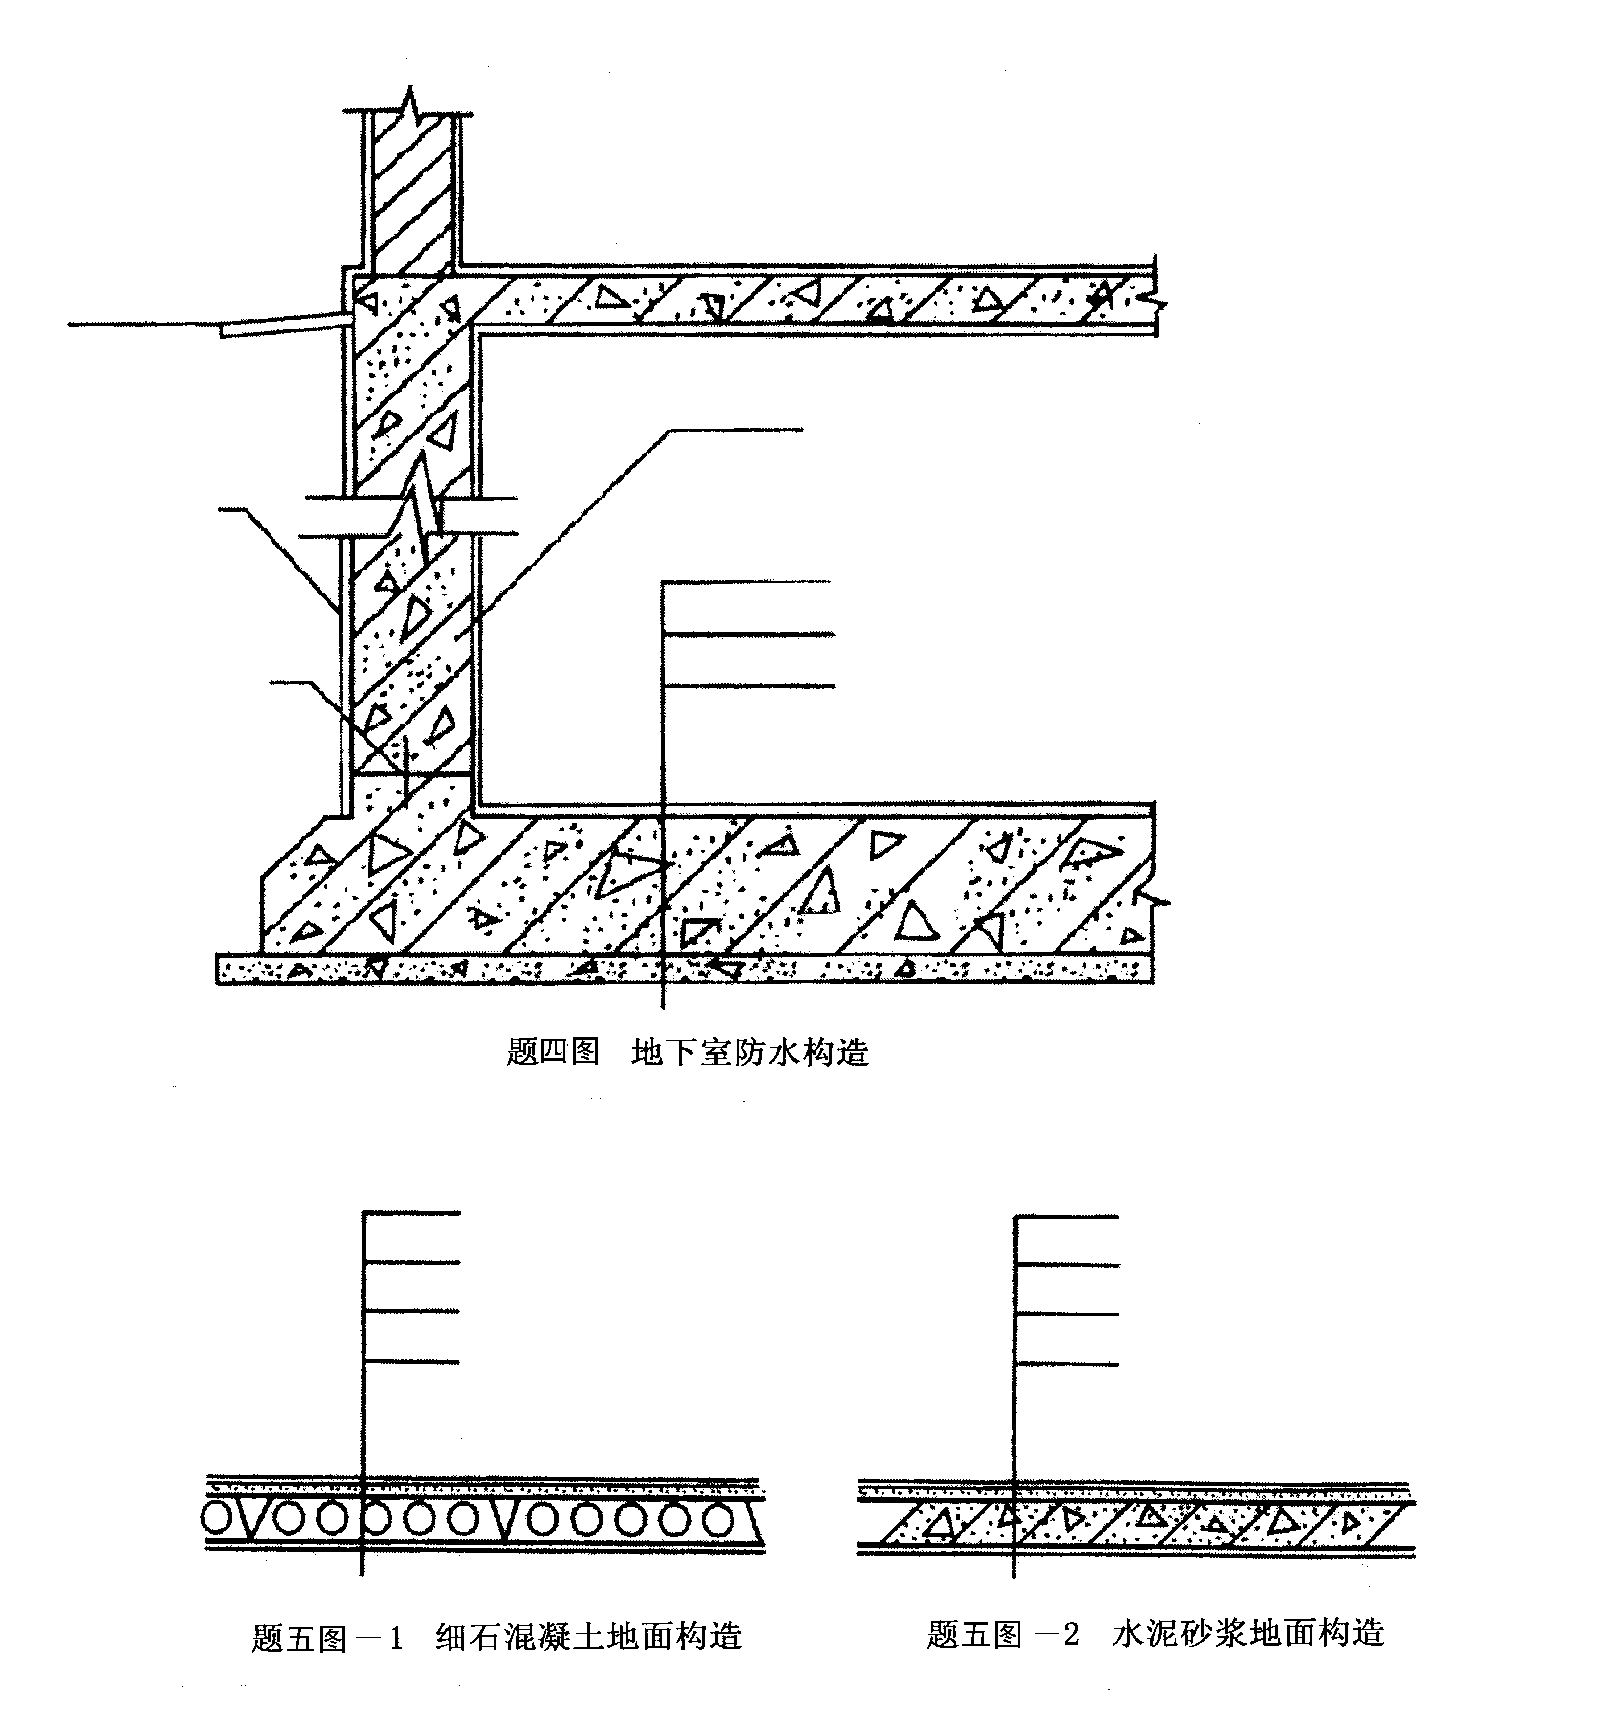

五、（10分）
标明下图水泥地面（细石混凝土，水泥砂浆）的构造层次。

六、（8分）
绘图标明保温上人柔性防水层面的构造层次。
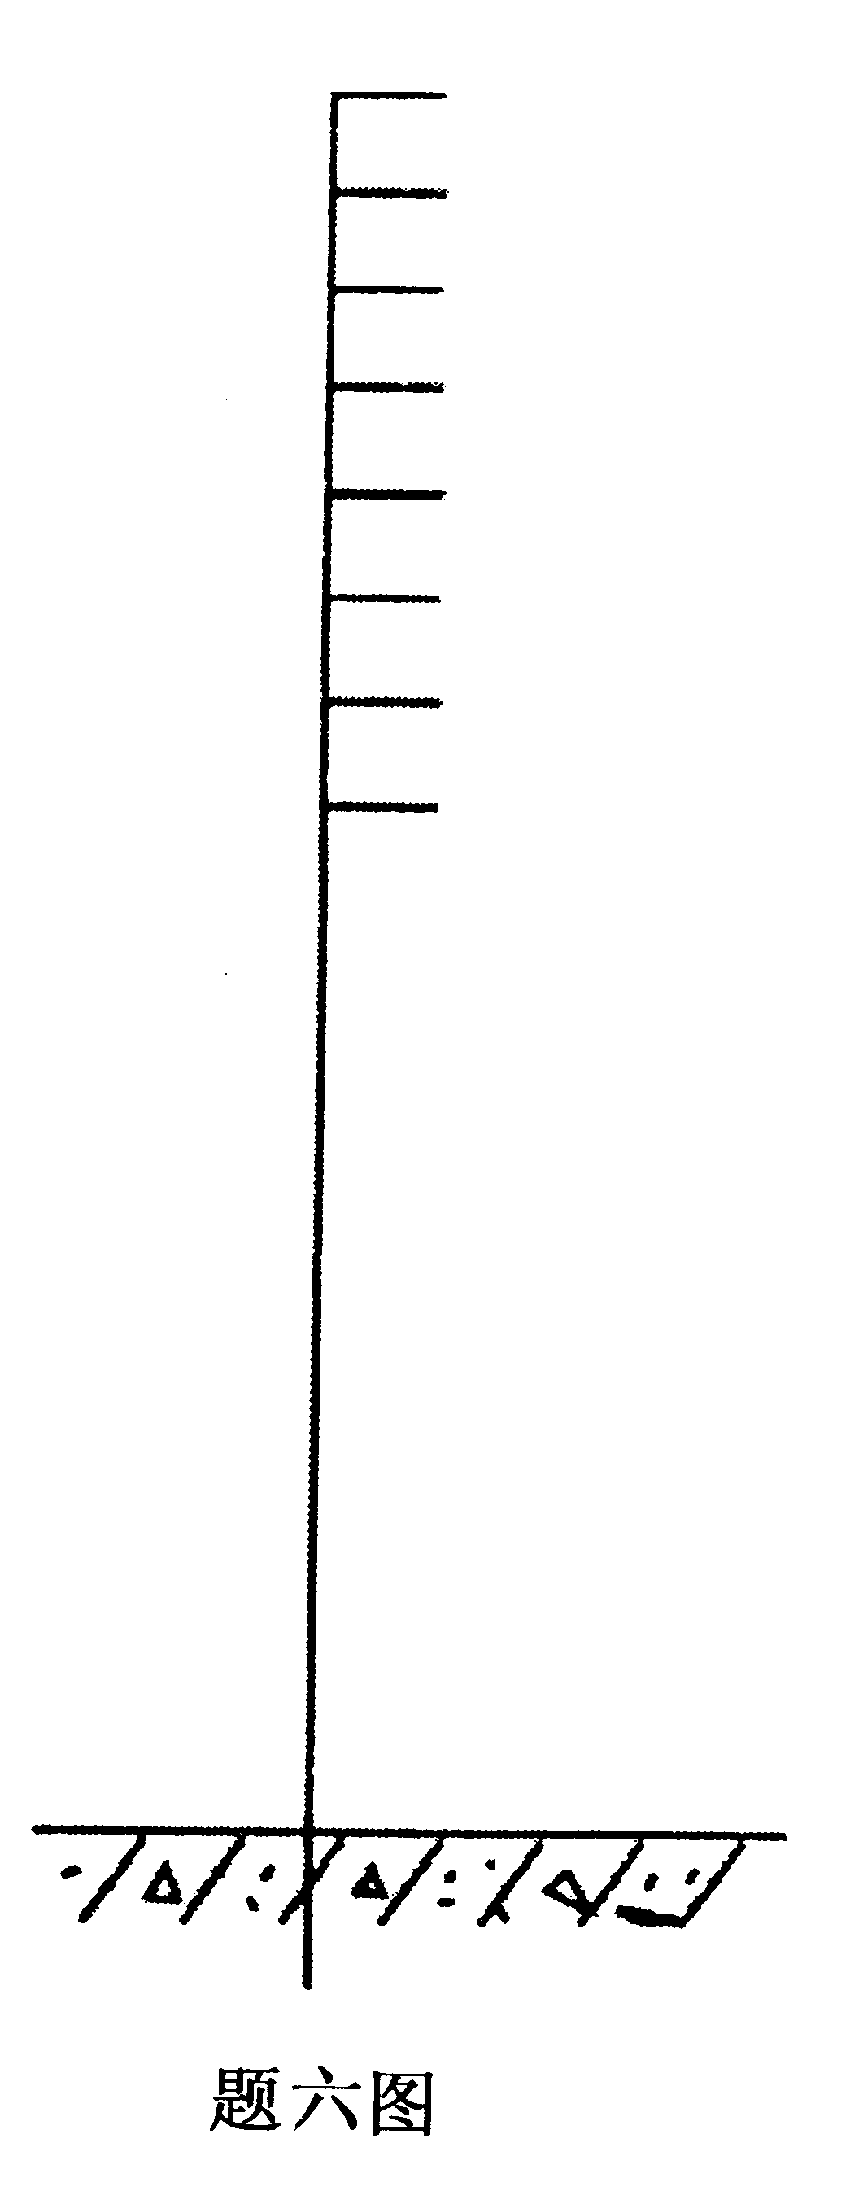

七、（7分）
根据某木门框的安装节点详图，标出其余构造。

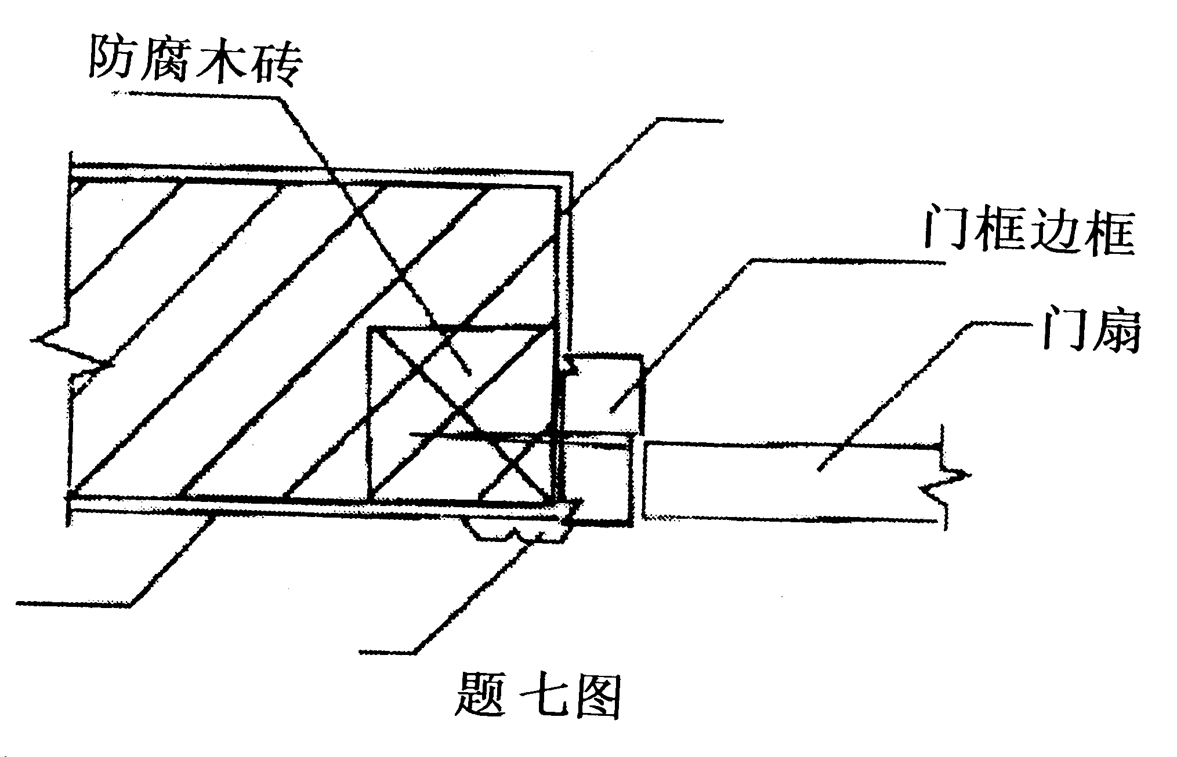

八、（16分）
已知单层单跨厂房的局部平面如下图所示，厂房结构为钢筋混凝土排架承重，厂房内设桥式起重机，起重量为10t，要求完成：
（1）画纵向定位轴线（在平面和剖图中均画出）
(2)在1-1剖面中画出屋架端部示意图，表明屋架与其他构件、屋架与纵向定位轴线的相对位置关系。
